¿Q6 Cómo configurar teclas con controladores sencillos en un teléfono Android?

- Descargue el controlador simplificado Q6 desde el sitio web oficial.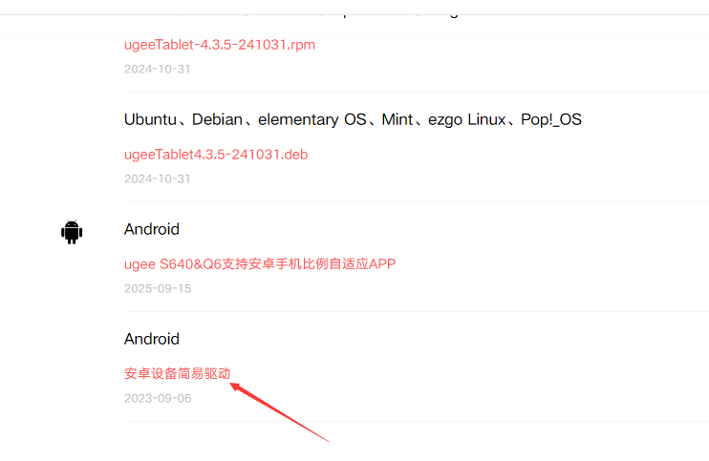

- Instale y abra: seleccione 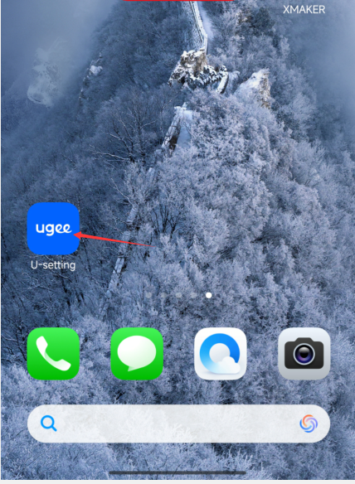Q6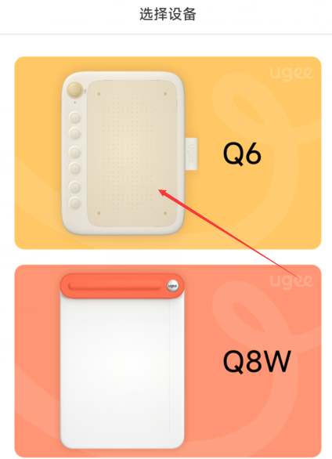.
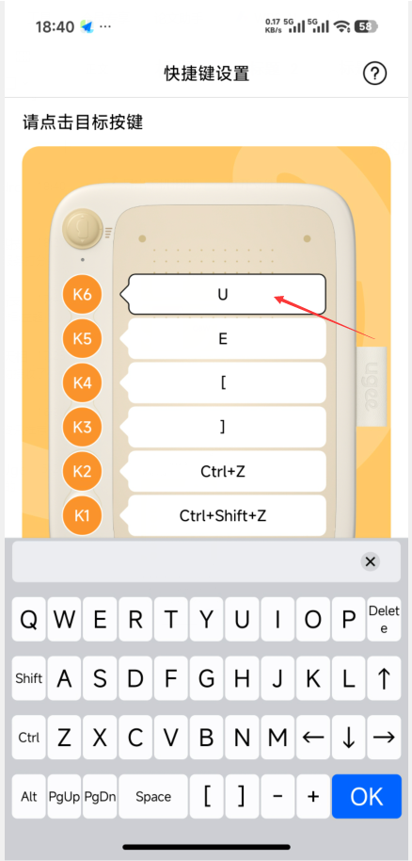
- Seleccione la tecla que desea configurar.

- Por ejemplo, en Paint World Pro el pincel es B; configuremos K6 como B. De esta manera, al presionar 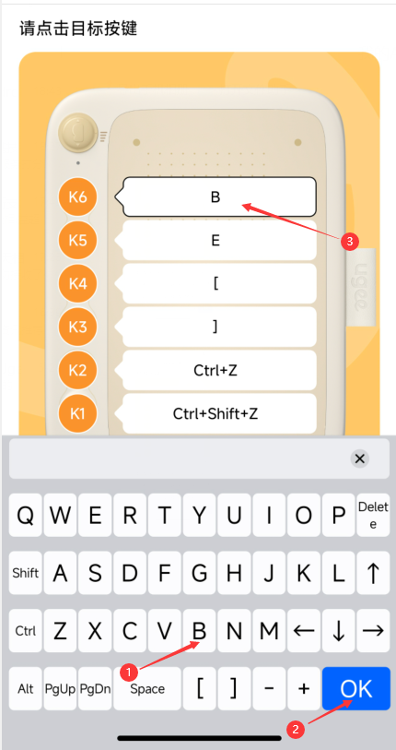K6 en Paint World Pro se activará la herramienta del pincel tras la configuración correcta.

